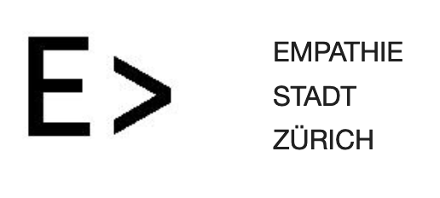

Schuld-Prozess

Die Handlung
Beobachtung: was habe ich getan? (nicht was ich NICHT getan habe)

Gedanken und Urteile der beiden Stimmen
Beiden Stimmen freien Lauf lassen, Entscheider*in und Erzieher*in.

Mit Bedürfnissen hinter den Stimmen verbinden
In die Schönheit der Bedürfnisse von Entscheider*in und Erzieher*in eintauchen.

Integration

Die Bedürfnisse in SOWOHL - ALS AUCH Sprache reformulieren. In die Schönheit beider Bedürfnisse eintauchen.
Trauer: Möglicherweise aufkommendem Bedauern Raum geben oder dem Nicht-Wissen, wie ich diese beiden Bedürfnisse gleichzeitig halten kann.

Vielleicht hört hier der Prozess auf. Oder:

Im Rahmen dieser Möglichkeiten für Veränderung einstehen UND auf mein Wohlergehen schauen.

Neue Bitten
- Kreativität: es entstehen neue Ideen/Bitten
  - offen legen, wie es mir gegangen ist (Beobachtung, Gefühl, Bedürfnis) und meine neue Bitte teilen
- Dialog
  - Mein Dilemma teilen, um zusammen neue Umsetzungen zu finden: vielleicht führt es schon zu neuen Möglichkeiten, wenn ich mein Dilemma mit der Person teile
  - Heilsamer/Versöhnender Dialog: “clearing up the mess” mit der Person, die von meiner Handlung beeinflusst war, den Schmerz empathisch abholen

Handlung:
…
Entscheider*in  2. Stimme, die die Handlung erklärt/ verteidigt (Gedanken, Urteile):  …  3. Schönheit hinter Entscheider*in (Bedürfnisse):  … | Erzieher*in  2. Stimme, die die Handlung verurteilt (Gedanken, Urteile):  …  3. Schönheit hinter Erzieher*in (Bedürfnisse):  …
4. Alle Bedürfnisse im Sowohl-Als-Auch:
…
5. Evtl. neue Strategie:
…

